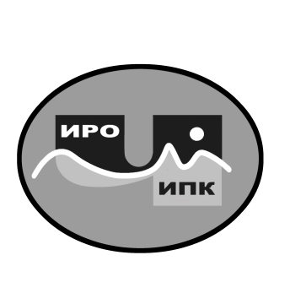
ГОСУДАРСТВЕННОЕ АВТОНОМНОЕ УЧРЕЖДЕНИЕ
ДОПОЛНИТЕЛЬНОГО ПРОФЕССИОНАЛЬНОГО ОБРАЗОВАНИЯ
ЧУКОТСКОГО АВТОНОМНОГО ОКРУГА
«ЧУКОТСКИЙ ИНСТИТУТ РАЗВИТИЯ ОБРАЗОВАНИЯ
И ПОВЫШЕНИЯ КВАЛИФИКАЦИИ»
Центр непрерывного повышения
профессионального мастерства

Информационная справка
о результатах обучения на платформе
ФГАОУ ДПО «Академия Минпросвещения России»
по ДПП (пк) «Российские цифровые инструменты и сервисы в деятельности современного педагога дополнительного образования детей» в 2022 году

1. Характеристика ДПП (пк) «Российские цифровые инструменты и сервисы в деятельности современного педагога дополнительного образования детей».
На базе ФГАОУ ДПО «Академия Минпросвещения России» было проведено обучение по дополнительной профессиональной программе (повышения квалификации) «Российские цифровые инструменты и сервисы в деятельности современного педагога дополнительного образования детей» для педагогов дополнительного образования детей. В программе обучения: приоритетные направления развития дополнительного образования детей, применение в работе педагога дополнительного образования детей цифровых инструментов и сервисов, включенных в Единый реестр российских программ для электронных вычислительных машин и баз данных.
2. Объем программ - 36 академических часов.
3. Форма обучения - заочная с применением электронного обучения, дистанционных образовательных технологий.
4. Сроки реализации программы - с 7 ноября по 10 декабря 2022 года.
По ДПП (пк) «Российские цифровые инструменты и сервисы в деятельности современного педагога дополнительного образования детей» (2 потока) успешно окончили обучение 9 педагогических работников из МАОУ ДО БР ЦДО г. Билибино.

Информация об обучающихся, успешно завершивших обучение по ДПП (пк) «Российские цифровые инструменты и сервисы в деятельности современного педагога дополнительного образования детей»

№  п/п | Фамилия, имя, отчество (полностью) | Должность | Место работы | Итоги обучения
1 | Беев Андрей Николаевич | Педагог дополнительного образования | МАОУ ДО БР ЦДО | Обучение успешно завершено
2 | Галкина Анна Евгеньевна | Педагог дополнительного образования | МАОУ ДО БР ЦДО | Обучение успешно завершено
3 | Гусарова Лариса Вениаминовна | Педагог дополнительного образования | МАОУ ДО БР ЦДО | Обучение успешно завершено
4 | Класс Анна Абдурахимовна | Методист | МАОУ ДО БР ЦДО | Обучение успешно завершено
5 | Костенко Юния Валерьевна | Педагог дополнительного образования | МАОУ ДО БР ЦДО | Обучение успешно завершено
6 | Кузьмина Таисия Васильевна | Педагог дополнительного образования | МАОУ ДО БР ЦДО | Обучение успешно завершено
7 | Левченко Екатерина Владимировна | Педагог дополнительного образования | МАОУ ДО БР ЦДО | Обучение успешно завершено
8 | Маслей Мария Антоновна | Педагог-организатор | МАОУ ДО БР ЦДО | Обучение успешно завершено
9 | Ягловская Марианна Владимировна | Педагог дополнительного образования | МАОУ ДО БР ЦДО | Обучение успешно завершено
Итого: |  |  |  | 9 обучившихся

Региональный координатор программ ДПО,

методист ЦНППМ К.И. Новикова

